Nota de Prensa N°139-2014

INFORME MENSUAL DE COMERCIO EXTERIOR
ENERO- ABRIL 2014

I. INTERCAMBIO COMERCIAL

El intercambio comercial del Perú con el resto del mundo ascendió a US$ 6 421 millones en abril, monto que representó una contracción de 5,3% respecto de similar mes del año anterior.

En los primeros cuatro meses del año, el intercambio comercial sumó US$ 26 018 millones, monto inferior en 5,5% respecto del mismo período del 2013. Según componentes, se redujeron las exportaciones en 10,8% y las importaciones en 0,3%.

INTERCAMBIO POR BLOQUES

En el período enero-abril, el intercambio comercial del Perú con todos los bloques comerciales presentó resultados desfavorables.

El comercio con APEC, principal bloque con una participación del 60% del total, disminuyó 2,1% en los primeros cuatro meses del año. En este período, las exportaciones retrocedieron 8,3% y las importaciones crecieron 3,7%. Según principales socios, creció el comercio con China (14,6%) pero disminuyó con otros socios importantes, caso Japón (-19,8%), Canadá (-16,7%) así como Estados Unidos (-6,7%).

Por su parte, el comercio con la Unión Europea (UE), que es el segundo bloque más importante con una participación de 14% del total, registró una contracción de 5,1% en el período enero-abril. A diferencia de lo registrado en años anteriores, en lo que va del 2014 las importaciones predominaron sobre las exportaciones en la estructura del comercio, al registrar una participación de 51% del total. Según socios, el comercio con Alemania, el más importante de ellos, creció 3,2%, mientras que el comercio con otros principales socios fue negativo, como Italia (-17,0%) y España (-7,2%).

Con la Comunidad Andina, que representa el 8% del total, el intercambio comercial disminuyó 1,1% en el período enero-abril. En este periodo, las importaciones retrocedieron 10,0% mientras que las exportaciones crecieron 14,8%. Según países, aumentó el comercio con Bolivia (19,3%) y Colombia (0,4%), pero disminuyó el comercio con Ecuador en 9,5%.
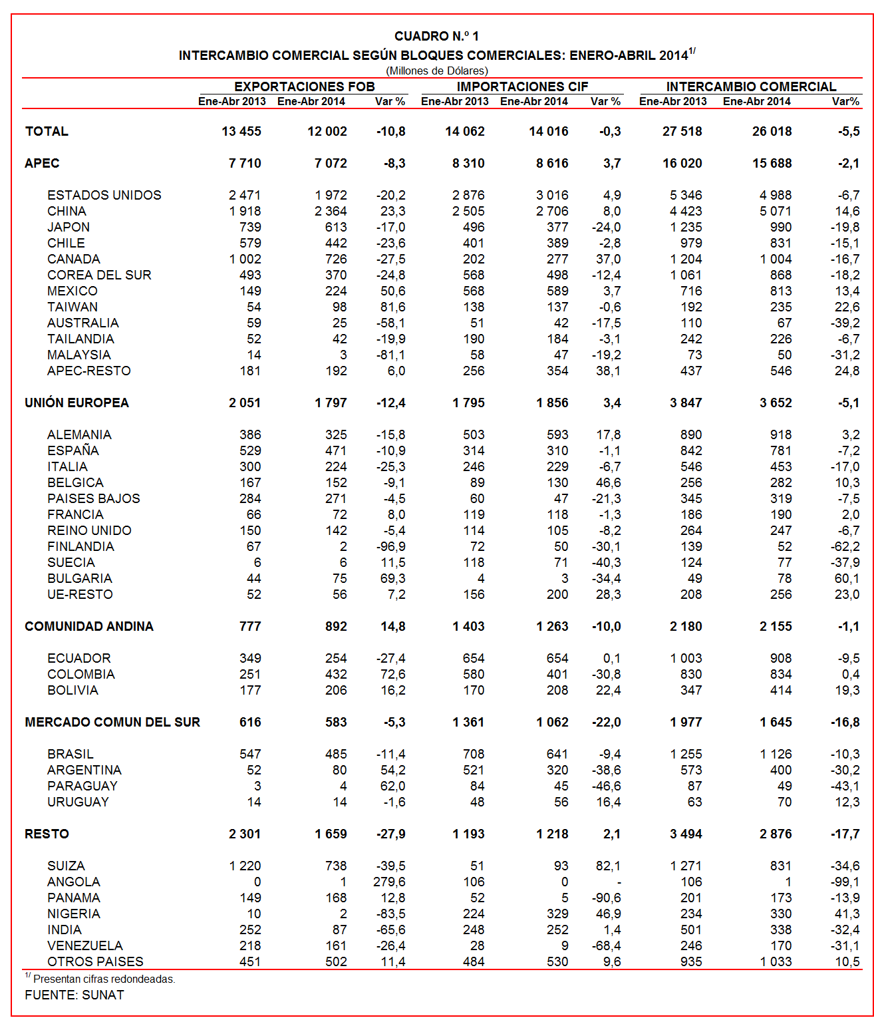

El comercio con MERCOSUR, que registra una participación del 7% del total, retrocedió 16,8% en el período enero-abril, al reducirse las importaciones en 22,0% y las exportaciones en 5,3%. Los datos muestran una caída en el comercio con Paraguay (-43,1%), Argentina (-30,2%) y Brasil (-10,3%); en cambio, creció el comercio con Uruguay (12,3%).

Finalmente, el comercio con los países no agrupados (Resto, que explicó 11% del total) se contrajo 17,7% en el período enero-abril. Según componentes, las exportaciones disminuyeron 27,9%, mientras que las exportaciones crecieron 2,1%.

II. EXPORTACIONES

En abril, el valor total de las exportaciones FOB ascendió a US$ 2 721 millones, monto que representó una contracción de 14,6% con relación a similar mes del año anterior. Con este resultado, en los primeros cuatro meses del año las exportaciones sumaron US$ 12 002 millones, menor en 10,8%, respecto del mismo período del año 2013.
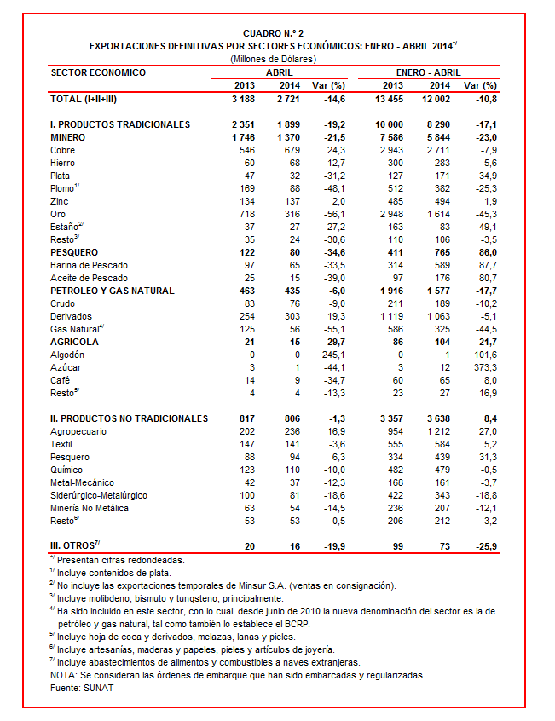

En el período enero-abril, el 69% del total exportado correspondió a productos tradicionales, mientras que las exportaciones no tradicionales representaron el 30% del total y el restante 1% es explicado por el rubro Otros.

II.1 EXPORTACIONES TRADICIONALES

Las exportaciones tradicionales ascendieron a US$ 1 899 millones en abril, lo que representó una contracción de 19,2%, en comparación con similar mes del año 2013. Con este resultado, en el período enero-abril las exportaciones tradicionales sumaron US$ 8 290 millones, lo que representó una contracción de 17,1%, en comparación con similar período del año anterior.

Cabe señalar la enorme dependencia de los minerales en la estructura de las exportaciones peruanas, ya que el sector minero explicó el 71% de las exportaciones tradicionales registradas durante el período enero-abril del 2014.

Respecto del número de empresas que realizaron actividades exportadoras de productos tradicionales, en el período enero-abril se registraron 406 empresas exportadoras, cifra superior en 19 a la cantidad observada en similar período del año anterior. De dicho total, el 39% de empresas realizó ventas al exterior por montos superiores a US$ 1 millón.

Productos mineros

Las exportaciones de minerales sumaron US$ 1 370 millones, retrocediendo 21,5% respecto de abril del 2013, por las menores exportaciones de oro en 56,1%, plomo en 48,1%, plata en 31,2% y metales menores en 30,6%. Estas disminuciones fueron atenuadas parcialmente por las mayores exportaciones de cobre (24,3%), hierro (12,7%) y zinc (2,0%).

El cobre fue el principal producto de exportación al sumar US$ 679 millones, lo que representó un crecimiento de 24,3% respecto de abril del 2013. La cotización internacional de este metal disminuyó 7,4%, con relación a abril del año precedente. A nivel desagregado, crecieron las exportaciones de minerales de cátodos de cobre y secciones de cobre refinado (33,1%) y minerales de cobre y sus concentrados (22,4%).

Por su parte, el oro fue el segundo producto exportado con un monto ascendente a US$ 316 millones, lo que representó una caída de 56,1% respecto de abril de 2013. La cotización internacional del oro registró en abril de 2014 una contracción de 12,5%.

Productos pesqueros

El valor exportado del sector pesquero ascendió a US$ 80 millones en abril, lo que representó una contracción de 34,6% respecto de similar mes del año anterior. A nivel desagregado, disminuyeron las exportaciones de aceite de pescado en 39,0% y harina de pescado en 33,5%.

Petróleo y Gas Natural

Las exportaciones de petróleo y gas natural ascendieron a US$ 435 millones en abril, lo que representó una contracción de 6,0%, respecto de similar mes del año pasado, por las menores exportaciones de gas natural en 55,1% y crudo en 9,0%; en contraste, las exportaciones de derivados crecieron 19,3%. De otro lado, la cotización internacional promedio del petróleo aumentó de 91,99 US$/barril en abril de 2013 a 101,95 US$/barril en abril de 2014.

Productos agrícolas

Finalmente, las exportaciones agrícolas retrocedieron 29,7% en abril alcanzando un valor de US$ 15 millones. En este mes, el café (US$ 9 millones) y lanas (US$ 3 millones) fueron los dos principales productos exportados del sector agrícola. En el caso de las exportaciones de café, los principales mercados de destino fueron Estados Unidos y Alemania.

II.2 EXPORTACIONES NO TRADICIONALES

Las exportaciones no tradicionales ascendieron a US$ 806 millones en abril, monto que representó una contracción de 1,3%, respecto de similar mes del año anterior. Con este resultado, en los primeros cuatro meses del año las exportaciones no tradicionales totalizaron US$ 3 638 millones, monto superior en 8,4% con relación a similar período del 2013.

Según sectores, en el período enero-abril del 2014 el agropecuario sigue siendo el más importante con una participación de 37% del total; le siguen textil (15%), químico (12%), pesquero (11%) y siderúrgico-metalúrgico (10%), entre otros.

En el período enero-abril del 2014 se identificaron 4 795 exportadores de productos no tradicionales, cifra inferior en 17 a la obtenida en el mismo período del año anterior. De ese total, el 12% de las empresas registraron exportaciones por montos superiores a US$ 1 millón.

Productos Agropecuarios

Las exportaciones del sector agropecuario ascendieron a US$ 236 millones, monto superior en 16,9%, respecto de abril del 2013. Según productos exportados, las demás quinuas excepto para la siembra (331,5%), los demás cacao crudo (159,8%) y mandarinas frescas o secas (104,1%) registraron mayor dinamismo. De otro lado, los principales mercados de destino fueron Estados Unidos, Países Bajos y España.

Productos Textiles

El monto exportado por el sector textil fue de US$ 141 millones en abril, inferior en 3,6% con relación a similar mes del 2013. Según grupo de productos, retrocedieron las exportaciones de prendas de vestir (-15,1%), pero crecieron las de tejidos (36,9%), fibras textiles (27,9%) e hilados (12,3%). De otro lado, los productos exportados que más disminuyeron fueron blusas de fibras sintéticas para mujeres o niñas (-77,6%), camisas de fibras sintéticas para hombres o niños (-43,4%) y las demás prendas de vestir de punto de algodón (-41,7%).

Productos Pesqueros

Las exportaciones de este sector ascendieron a US$ 94 millones, monto que representó un crecimiento de 6,3%, respecto de abril del 2013. De otro lado, los tres principales productos exportados registraron un comportamiento positivo: las demás jibias, potas, saladas y en salmuera (9,0%), jibias y calamares (109,9%), y langostinos congelados (3,9%).

Productos Químicos

Las exportaciones del sector químico alcanzaron los US$ 110 millones en abril, monto inferior en 10,0% respecto de similar mes del año anterior, al reducirse las exportaciones de perfumes y aguas de tocador (-55,2%), fosfato dicálcico (-33,0%) y demás preparaciones para lavar y de limpieza (-29,7%), entre otros.

Productos Metal - Mecánicos

El valor exportado por el sector metal-mecánico ascendió a US$ 37 millones, monto menor en 12,3% con relación a abril del 2013 al reducirse las exportaciones de las demás partes de máquinas de sondeo o perforación (-71,4%), demás máquinas y aparatos de elevación y carga (-70,3%), y bolas y artículos similares para molinos y fundación de hierro o acero (-46,6%), entre otros.

Productos Siderúrgico-Metalúrgicos

Las exportaciones del sector siderúrgico-metalúrgico ascendieron a US$ 81 millones, registrando una contracción de 18,6%, respecto de abril del 2013. Según productos, las mayores contracciones se registraron en las exportaciones de plata en bruto aleada (que no registraron movimiento y que en abril del 2013 ascendieron a US$ 15 millones), plomo en bruto con antimonio (-68,2%) y los demás alambres de cobre refinado (-49,1%).

Productos Mineros no Metálicos

El valor exportado del sector minero no metálico ascendió a US$ 54 millones, monto menor en 14,5%, respecto de abril del 2013 por las menores exportaciones de las demás bombonas de capacidad superior a 1 litro (-51,3%) así como sulfato de bario natural (-44,8%) y fosfatos de calcio naturales (-23,0%), entre otros.

II.3 DESTINO DE LAS EXPORTACIONES

Finalmente, en el período enero-abril, China fue el principal destino de las exportaciones peruanas con una participación del 20% del total, seguido de Estados Unidos (16%), Suiza (6%), Canadá (6%) y Japón (5%), entre otros destinos.

Gráfico N° 5
Exportaciones FOB por Países de Destino
Estructura %

Según bloques comerciales, el APEC fue el principal destino de las exportaciones peruanas, con el 59% del total durante el período enero-abril, seguido de la Unión Europea con el 15% del total, Resto de países no agrupados con el 14% del total, y la CAN y MERCOSUR que en conjunto representaron el 12% del total.

Según estructura, APEC adquirió el 65% de las exportaciones tradicionales en el período enero-abril, siendo los minerales de cobre, oro y harina de pescado, los más requeridos. En el caso de los no tradicionales (45% del total), destacaron las uvas frescas, jibias y calamares, y demás jibias y calamares, entre otros.

La Unión Europea adquirió el 13% de las exportaciones tradicionales en el período enero-abril, destacando entre ellos los minerales de cobre, cátodos de cobre refinado y gas natural licuado, entre otros. Asimismo, el 19% de las exportaciones no tradicionales se dirigieron a este mercado, predominando los mangos frescos o secos, demás jibias y calamares, congeladas, y espárragos preparados o conservados, entre otros.

Por su parte, la CAN explicó el 18% de las exportaciones no tradicionales y el 3% de las exportaciones tradicionales. Cabe señalar que el alambre de cobre refinado, demás preparaciones utilizadas para la alimentación de animales y barra de hierro o acero sin alear, fueron los principales productos no tradicionales que se exportaron al mercado andino.

En el caso de MERCOSUR, dicho bloque concentró el 6% de las exportaciones no tradicionales y 5% de las tradicionales. En el primer grupo sobresalieron los fosfatos de calcio naturales, alambres de cobre refinado y los demás “t-shirts” de algodón para hombres o mujeres, entre otros; mientras que en el segundo grupo, sobresalieron las exportaciones de cátodos de cobre refinado, las demás gasolinas sin tetraetilo de plomo y minerales de cobre, entre otros.

Finalmente, el Resto de países concentró el 14% de las exportaciones tradicionales y el 12% de las no tradicionales. En el primer grupo destacaron el oro, los demás fueloils y minerales de cobre; mientras que en el segundo sobresalieron las exportaciones de fosfatos de calcio naturales, tejidos de punto de anchura superior a 30 centimetros y demás jibias, calamares y potas congeladas, entre otros.

Gráfico N° 6
Exportaciones FOB por Bloques Comerciales: Enero-Abril 2014
Estructura %

Gerencia de Comunicaciones
Lima, jueves 12 de junio del 2014

Las cifras de importaciones para el consumo y exportaciones definitivas difieren de las publicadas por el BCRP por un tema metodológico y de cobertura. Salvo que se diga lo contrario, en el presente informe toda mención general a las importaciones o exportaciones se refiere al “valor importado” o “valor exportado”, respectivamente.
Cabe mencionar que la principal empresa exportadora de estaño (MINSUR), viene exportando volúmenes de este mineral en lo que va del presente año pero bajo el Régimen de Exportación Temporal (en abril del 2014, esta empresa realizó operaciones por un monto ascendente a US$ 21 millones), por lo que aún ellos no se reflejan en el régimen de exportación definitiva en la que se basan las estadísticas de este informe.
La cotización corresponde a las cifras presentadas en la Nota Semanal Nº 19 del Banco Central de Reserva del Perú del 23 de mayo del 2014 y se compara con similar mes del 2013.
Idem (3).
Idem (3).

